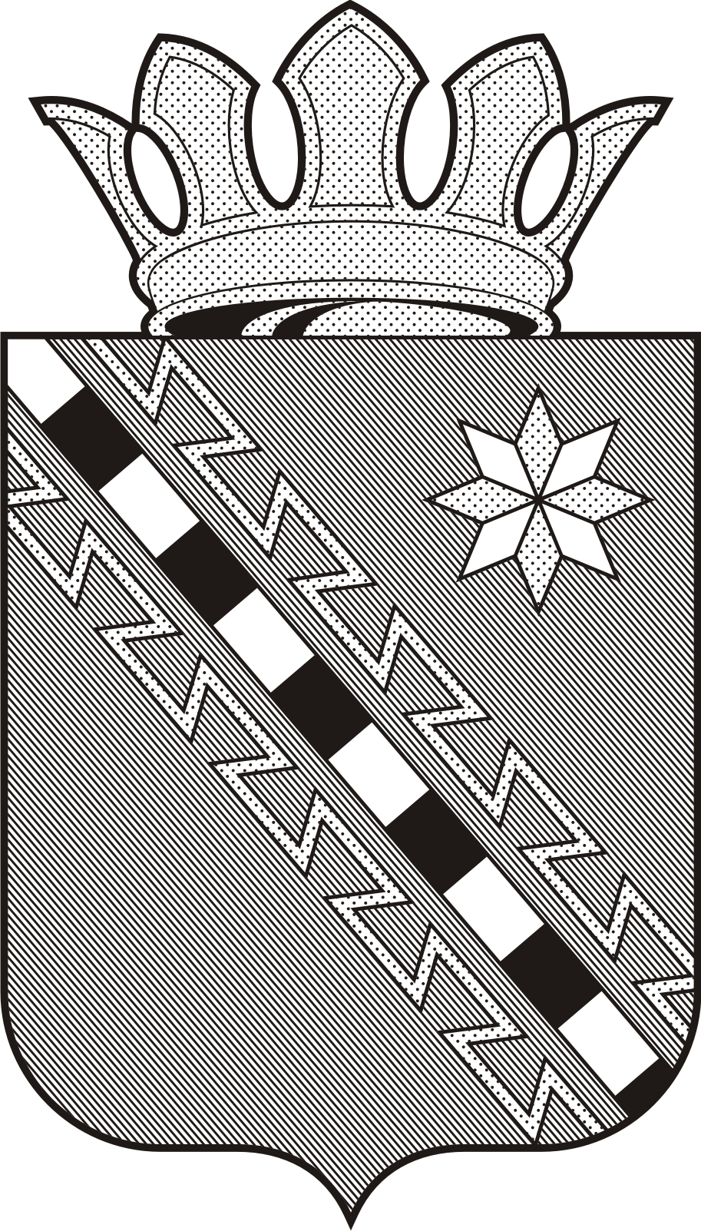 | Периодическое печатное издание – бюллетень  Бургинский вестник  Учрежден решением Совета Депутатов Бургинского сельского поселения | № 163  15 декабря  2020 года
_____________________________________________________________________________

Итоговый документ
по результатам публичных слушаний, проведённых 07 декабря 2020 года в 15 часов в здании Администрации Бургинского сельского поселения по адресу: Маловишерский район, д. Бурга, ул. Новгородская, д.34а, по проекту решения «Об утверждении бюджета Бургинского сельского поселения на 2021 год и плановый период 2022 и 2023 годы».
Присутствовало 12 человек. В ходе проведённых публичных слушаний, предложений и замечаний по проекту решения «Об утверждении бюджета Бургинского сельского поселения на 2021 год и плановый период 2022 и 2023 годы» не поступило.
Председатель публичных слушаний Т.Ю. Маршалова
Секретарь C.А.Макшанова

Итоговый документ

По результатам публичных слушаний, проведённых 07.12.2020 года в 12 часов в здании Администрации Бургинского сельского поселения по проекту решения Совета депутатов Бургинского сельского поселения «О внесении изменений и дополнений в Устав Бургинского сельского поселения».
Присутствовало 10 человек.
В ходе проведённых публичных слушаний предложений и замечаний по проекту решения не поступило.

Председатель публичных слушаний Т.Ю.Маршалова
Секретарь С.А.Макшанова

П О С Т А Н О В Л Е Н И Е

От 09.12.2020 № 274 д. Бурга

Об утверждении Перечня муниципальных программ Бургинского сельского поселения на 2021-2023 годы

ПОСТАНОВЛЯЮ:
1. Утвердить Перечень муниципальных программ Бургинского сельского поселения на 2021-2023 годы» (Приложение 1);
2. Признать утратившим силу с 01.01.2021 года:
- постановление администрации Бургинского сельского поселения от 09.12.2019 №365 «Об утверждении перечня муниципальных программ Бургинского сельского поселения на 2020-2022 годы»;
- постановление администрации Бургинского сельского поселения от 23.03.2020 № 64 «О внесении изменений в перечень муниципальных программ Бургинского сельского поселения на 2020-2022 годы».
3. Опубликовать настоящее постановление в бюллетене «Бургинский вестник» и разместить на официальном сайте Администрации Бургинского сельского поселения.

Глава администрации А.В.Маршалов

ПЕРЕЧЕНЬ
муниципальных программ Бургинского сельского поселения на 2021-2023 годы

№  п/п | Наименование муниципальной программы поселения | Наименование подпрограммы, входящей в состав муниципальной программы поселения | Ответственный исполнитель
1 | 2 | 3 | 4
1. | Информатизация органов местного самоуправления Бургинского сельского поселения на 2021-2023 годы» | нет | Администрация Бургинского сельского поселения
2 | Муниципальная программа «Противодействие коррупции в Бургинском сельском поселении на 2021 – 2023 годы» | нет | Администрация Бургинского сельского поселения
3 | Муниципальная программа «Поддержка малого и среднего предпринимательства в Бургинском сельском поселении на 2021-2023 годы» | нет | Администрация Бургинского сельского поселения
4 | Муниципальная программа «Обеспечение противопожарной защиты объектов и населённых пунктов на территории Бургинского сельского поселения на 2021-2023 годы» | нет | Администрация Бургинского сельского поселения
5 | Муниципальная программа « Развитие и содержание автомобильных дорог общего пользования местного значения Бургинского сельского поселения на 2019-2022 годы» | нет | Администрация Бургинского сельского поселения
6 | Муниципальная программа «Профилактика правонарушений и противодействие преступности в Бургинском сельском поселении на 2021 -2023 годы». | нет | Администрация Бургинского сельского поселения
7 | Муниципальная программа «Благоустройство территории Бургинского сельского поселения на 2020-2023 годы» | нет | Администрация Бургинского сельского поселения
8 | Муниципальная программа  «Комплексное развитие сельских территорий в Бургинском сельском поселении на 2020-2022 годы». | нет | Администрация Бургинского сельского поселения

ПОСТАНОВЛЕНИЕ

от 09.12.2020 № 275 д.Бурга
О внесении дополнения в порядок формирования, ведения и обязательного опубликования перечня муниципального имущества Бургинского сельского поселения в целях предоставления его во владение и (или) пользование субъектам малого и среднего предпринимательства и организациям, образующим инфраструктуру поддержки субъектов малого и среднего предпринимательства

В соответствии со статьёй 14.1 и статьей 18 Федерального закона от 24 июля 2007 года № 209-ФЗ «О развитии малого и среднего предпринимательства в Российской Федерации», Администрация Бургинского сельского поселения

ПОСТАНОВЛЯЕТ:
1. Внести дополнение в Порядок формирования, ведения и обязательного опубликования перечня муниципального имущества Бургинского сельского поселения в целях предоставления его во владение и (или) пользование субъектам малого и среднего предпринимательства и организациям, образующим инфраструктуру поддержки субъектов малого и среднего предпринимательства, утвержденный постановлением администрации Бургинского сельского поселения №141 от 31.07.2017:

1.1. Пункт 1. Порядка изложить в следующей редакции:
«1. Настоящий порядок разработан в соответствии с Федеральным законом от 24 июля 2007 года № 209-ФЗ «О развитии малого и среднего предпринимательства в Российской Федерации» и определяет порядок формирования, ведения и обязательного опубликования перечня, предоставляемого во владение и (или) пользование субъектам малого и среднего предпринимательства, физическим лицам, не являющимся индивидуальными предпринимателями и применяющими специальный налоговый режим "Налог на профессиональный доход", и организациям образующим структуру поддержки субъектов малого и среднего предпринимательства.»

1.2. Пункт 5. Порядка изложить в следующей редакции:

«5. В перечень муниципального имущества, предназначенного для передачи во владение и (или) в пользование субъектам малого и среднего предпринимательства, физическим лицам, не являющимся индивидуальными предпринимателями и применяющими специальный налоговый режим "Налог на профессиональный доход", и организациям, образующим инфраструктуру поддержки субъектов малого и среднего предпринимательства (далее -Перечень), подлежит включению имущество, находящееся в муниципальной собственности Бургинского сельского поселения, свободное от прав третьих лиц (за исключением имущественных прав субъектов малого и среднего предпринимательства), в том числе оборудование, машины, механизмы, установки, инвентарь, инструменты, пригодные к эксплуатации по назначению с учетом их технического состояния, экономических характеристик и морального износа;»

1.3. Пункт 9. Порядка изложить в следующей редакции:
«9. Муниципальное имущество, включенное в Перечень, не подлежит отчуждению в частную собственность, в том числе в собственность субъектов малого и среднего предпринимательства, физическим лицам, не являющимся индивидуальными предпринимателями и применяющими специальный налоговый режим "Налог на профессиональный доход", арендующих это имущество.»

1.4 Приложение к порядку изложить в следующей редакции:

ПЕРЕЧЕНЬ
МУНИЦИПАЛЬНОГО ИМУЩЕСТВА БУРГИНСКОГО СЕЛЬСКОГО ПОСЕЛЕНИЯ, ПРЕДНАЗНАЧЕННОГО ДЛЯ ПРЕДОСТАВЛЕНИЯ ВО ВЛАДЕНИЕ И (ИЛИ) ПОЛЬЗОВАНИЕ СУБЪЕКТАМ МАЛОГО И СРЕДНЕГО ПРЕДПРИНИМАТЕЛЬСТВА И ОРГАНИЗАЦИЯМ, ОБРАЗУЮЩИМ СТРУКТУРУ ПОДДЕРЖКИ СУБЪЕКТОВ МАЛОГО И СРЕДНЕГО ПРЕДПРИНИМАТЕЛЬСТВА
№п/п | Наименование  имущества | Адрес расположения | Площадь | Цель (вид) пользования
1 | Земельный участок | Новгородская область, Маловишерский район, д. Горнецкое | 11.6 га  Кад. №53:08:085301:0001 | Сельскохозяйственное производство
2 | Нежилое помещение | Новгородская область, Маловишерский район, д.Карпина Гора, д38 | 48 кв. м.  Инв.№1085171400182 | Административно-хозяйственная деятельность
3 | Земельный участок | Новгородская область, Маловишерский район, д. Горнецкое | 5,56 га  Кад. №53:08:085301:0007 | Сельскохозяйственное производство
4. | Общественная баня с земельным участком 271 кв. м. | Новгородская область, Маловишерский район, д.Бурга, ул. Октябрьская, д.29 | 48,3 кв. м.  Инв. №0102478, лит. Б.  Кад. №53:08:0042408:105 | Предоставление бытовых услуг
5. | Земельный участок | Новгородская область, Маловишерский район, д. Горнецкое | 2,4 га  Кад.№ 53:08:0081901:5 | Сельскохозяйственное производство
6. | Земельный участок | Новгородская область, Маловишерский муниципальный район, Бургинское сельское поселение | 8,7 га  Кад.№ 53:08:0090401:140 | Сельскохозяйственное производство

*- для недвижимого имущества указываются место расположения, площадь, кадастровый номер, для движимого - основные технические характеристики

2. Опубликовать постановление на официальном сайте Администрации Бургинского сельского поселения в сети «Интернет».

Глава администрации А.В.Маршалов

П О С Т А Н О В Л Е Н И Е
От 09.12.2020 № 276 д. Бурга
О внесении дополнения в Положение «О порядке и условиях предостав-ления в аренду муниципального имущества, включенного в перечень муниципального имущества, предназначенного для передачи во владение и (или) в пользование субъектам малого и среднего предпринимательства и организациям, образующим инфраструктуру поддержки субъектов малого и среднего предпринимательства»

В соответствии с Федеральным законом от 24.07.2007 N 209-ФЗ "О развитии малого и среднего предпринимательства в Российской Федерации", Федеральным законом от 26.07.2006 N 135-ФЗ "О защите конкуренции", Федерального закона от 08.06.2020 N 169-ФЗ
ПОСТАНОВЛЯЮ:
1. Дополнить Положение «О порядке и условиях предоставления в аренду муниципального имущества, включенного в перечень муниципального имущества, предназначенного для передачи во владение и (или) в пользование субъектам малого и среднего предпринимательства и организациям, образующим инфраструктуру поддержки субъектов малого и среднего предпринимательства», утвержденное постановлением администрации Бургинского сельского поселения №161 от 24.09.2018г. частью 7. в следующей редакции:
«7. Поддержка физических лиц, не являющихся индивидуальными предпринимателями и применяющих специальный налоговый режим "Налог на профессиональный доход"
7.1. Физические лица, не являющиеся индивидуальными предпринимателями и применяющие специальный налоговый режим "Налог на профессиональный доход" (далее - физические лица, применяющие специальный налоговый режим), вправе обратиться в порядке и на условиях, которые установлены частями 2 - 6 статьи 14 Федерального закона №209-ФЗ от 24.07.2007 (в ред. Федерального закона от 08.06.2020 N 169-ФЗ), за оказанием поддержки, предусмотренной статьями 17 - 21, 23, 25 Федерального закона №209-ФЗ от 24.07.2007, и поддержки, в органы местного самоуправления, оказывающие поддержку субъектам малого и среднего предпринимательства.
7.2. Мероприятия по поддержке физических лиц, применяющих специальный налоговый режим, включаются в государственные программы (подпрограммы) Российской Федерации, государственные программы (подпрограммы) субъектов Российской Федерации, муниципальные программы (подпрограммы).
7.3. Аналогичный порядок и условия предоставления в аренду муниципального имущества, включенного в перечень муниципального имущества, предназначенного для передачи во владение и (или) в пользование субъектам малого и среднего предпринимательства и организациям, образующим инфраструктуру поддержки субъектов малого и среднего предпринимательства применяется для оказания поддержки физическим лицам, применяющим специальный налоговый режим.
7.4. Органы местного самоуправления наряду с формами поддержки, предусмотренными статьями 17 - 21, 23, 25 Федерального закона №209- ФЗ от 24.07.2007 праве самостоятельно оказывать физическим лицам, применяющим специальный налоговый режим, иные формы поддержки за счет средств местных бюджетов.»

2. Опубликовать постановление в бюллетене «Бургинский вестник» и разместить на официальном сайте администрации Бургинского сельского поселения в информационно-телекоммуникационной сети Интернет.

Глава администрации А.В.Маршалов

Наша рубрика:
Сделаем вместе планету чище!
В 2019 году в России стартовала мусорная реформа. Ее целью была легализация мусорного рынка и сокращение объемов захоронения отходов.
Недавно в России начали строить комплексы по переработке отходов и мусоросжигательные заводы. Комплекс по переработке отходов представляет собой гигантскую сортировку.
Вторую жизнь обретает не так много видов отходов: пэт-бутылка и флаконы из-под бытовой химии и косметики, пленка (не пакеты), металл, стекло, картон, органические отходы (редко). Из смешанных отходов сегодня можно извлечь не более 20% полезных фракций для переработки. Большую часть бытовых отходов составляет органика.

В сельской местности органические отходы - это наибольшее количество отходов и всегда ли необходимо нести такие отходы в контейнер?

Многоликий компост: как организовать утилизацию отходов с максимальной пользой
Возникает вопрос, как поступать с органическими отходами? Самый экологичный способ – компостировать! Компост это хорошее удобрение, которое пригодится и в саду, и на даче, и комнатным растениям тоже понравится. И возможно решит часть проблемы «куда девать мусор?» знакомой всем. Для этого есть решение. Немного терпения, знаний, работы, и растительный мусор с огорода с добавлением пищевых отходов превратятся в универсальное питание для грядок – органическое удобрение компост.
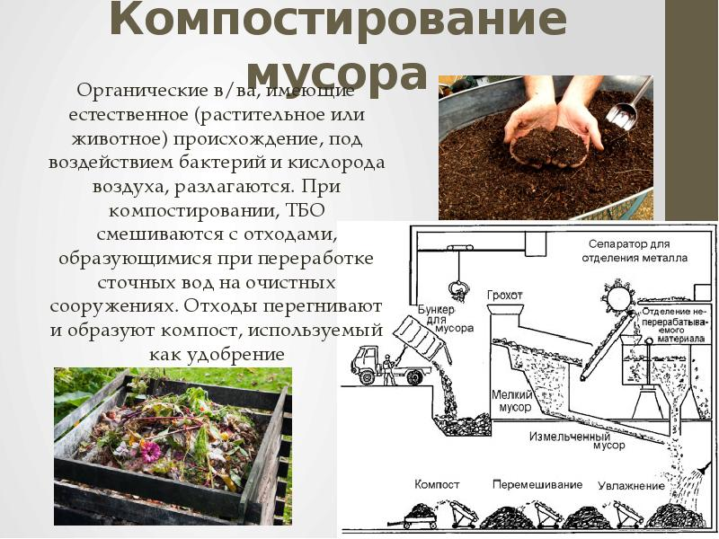
Для его приготовления подходят остатки органики, которые быстро разлагаются.
Их можно разделить на 2 группы:
- Азотистые компоненты (зеленые):
- зеленые сорняки и трава, овощная ботва, стебли огородных растений;
- навоз, птичий помет;
- овощные и фруктовые отходы, использованная чайная заварка и кофейная гуща, яичная скорлупа.
- Углеродистые компоненты (коричневые):
- солома, опавшая листва;
- бумага, картон,
- древесная стружка, измельченная древесина, кора, обрезки веток (не более 10 мм в диаметре
Вариантов приготовления компоста много, их можно совмещать или чередовать. Они различаются по времени приготовления, ценности для почвы и необходимым затратам. Какой бы способ не выбрал садовод, он помогает не только себе, но и природе, питая землю натуральными, а не химическими компонентами.
Вторая жизнь органических отходов в качестве добавок при выращивании растений на Ваших грядках принесет большую пользу, чем использование химических удобрений и поможет экономить семейный бюджет

_____________________________________________________________________________________
Учредитель: Совет депутатов Бургинского сельского поселения
Главный редактор : Маршалов А.В. Адрес издателя:174280, д.Бурга ул.Новгородская д.34а Распространяется бесплатно
Тираж:5 экз.
подписан: 15.12.2020
Издатель: Администрация Бургинского сельского поселения тел.37-660,e-mail:admbyrgposl@yandex.ru
Адрес издателя:174280,д.Бурга, интернет-страница бюллетеня www.burgaadm.ru
ул. Новгородская д.34 а

